TECH CHALLENGE

Diego Fenille
Eduardo Santos
Vinicius Alvarenga
William Moura
Arquitetura de software

Informações

Este documento tem como principal finalidade informar os dados dos participantes do grupo, informações sobre a entrega do projeto, links e documentos.

Alunos
Diego Fenille – RA - rm372271
Eduardo Santos – RA rm373573
Vinicius Alvarenga - RA rm372558
William Moura – RA rm371450

Repositório
Criamos o repositório no Github que está toda implementação, arquivos de documentação, Read.ME e arquivos do Docker. Abaixo o link:
https://github.com/eduNsantos/tech-challenge

Documentação
No repositório na pasta docs (https://github.com/eduNsantos/tech-challenge/tree/main/docs), estará disponível esse documento, diagrama e a linguagem ubíqua aplicada. Abaixo está o Event Storming:
Event Storming
https://miro.com/app/board/uXjVGvullMs=/?share_link_id=59361451768

Banco de dados
O MySQL é a escolha natural para projetos Laravel/ PHP por ser amplamente suportado, bem documentado pela comunidade e funcionar de forma perfeita com o Eloquent, garantindo estabilidade e facilidade tanto no desenvolvimento quanto na hora de colocar a aplicação em produção.

Sonar
Os testes foram executados com sucesso, atingindo mais de 91% de cobertura de código, demonstrando a solidez e a confiabilidade da aplicação.
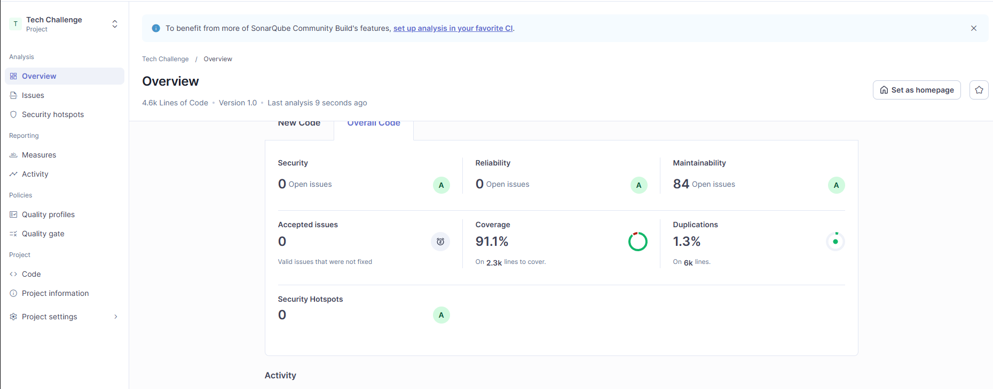

OWASP ZAP

O relatório detalha os pontos de segurança obtidos através do OWASP ZAP, incluindo testes dinâmicos realizados sobre a aplicação com foco na identificação de vulnerabilidades exploráveis.

